Perubahan Tipologi Kawasan Jalan Malioboro Yogyakarta

Indah Pujiyanti¹,

¹Universitas ‘Aisyiyah Yogyakarta

Correspondence: Indah Pujiyanti (email: indahpujiyanti@unisayogya.ac.id)

Abstract
Kawasan Malioboro Yogyakarta merupakan salah satu destinasi wisata utama di Kota Yogyakarta yang memiliki potensi perkembangan pola struktur kawasan yang cepat. Letaknya yang strategis di pusat kota dan adanya bangunan bersejarah serta pusat perbelanjaan kelas 1 di kawasan tersebut menjadi daya tarik wisatawan sekaligus investor untuk membangun di kawasan Malioboro. Di sisi lain, Jalan Malioboro merupakan sumbu filosofis Kota Yogyakarta yang juga telah ditetapkan sebagai Kawasan Cagar Budaya. Pola perkembangan struktur kawasan berdasarkan building mass dan lingkage yang terjadi di kawasan ini menjadi fokus dalam penelitian ini. Perubahan tipologi kawasan ini dianalisis menggunakan metode komparatif dengan membandingkan data pola building mass and linkage dari periode 4 tahun yang berbeda. Tujuan dari penelitian ini adalah dapat mengetahui bagaimana pola perubahan tipologi bangunan di Kawasan Malioboto dan pengaruhnya terhadap peran kawasan Malioboro sebagai kawasan cagar budaya. Berdasarkan hasil penelitian diketahui bahwa pola perubahan tipologi building mass and form pada kawasan Malioboro terdapat 5 tipe yaitu adanya penambahan massa bangunan secara bertahap, adanya penambahan secara mendadak, adanyaadanya pengurangan massa bangunan (hilang total) dan adanya perubahan bentuk bangunan tanpa perubahan massa bangunan. Sedangkan dari tiopologi linkage tidak terdapat perubahan pola jaringan jalan dari 4 periode tahun studi. Perubahan tipologi bangunan di kawasan Malioboro cenderung dekat dengan pasar Beringharjo sedangkan untuk bangunan gedung Agung tidak terdapat perubahan tipologi bangunan. Akan tetapi di dekat bangunan bersejarah lainnya yaitu benteng Vredeburg mulai terindikasi adanya penambahan building mass di sisi timur bangunan. Hal ini perlu diperhatikan untuk dapat diberikan acuan/arahan kebijakan sebagai upaya pengendalian perkembangan di kawasan cagar budaya.

Keywords: Tipologi, Perubahan, Kawasan, building mass, linkage, Malioboro

Introduction

Kawasan Jalan Malioboro merupakan salah satu destinasi wisata utama di Kota Yogyakarta. Koridor jalan yang berada di pusat kota ini juga memiliki keistimewaan karena merupakan sumbu filosofis Daerah Istimewa Yogyakarta dimana menjadi bagian dari garis imajiner yang membentang dari laut di sisi selatan hingga gunung merapi yang berada di utara kota. Letaknya yang strategis ini menjadi magnet pertumbuhan kawasan di sekitarnya. Pertumbuhan yang pesat ini menyebabkan adanya perubahan tipologi bangunan di sepanjang jalan malioboro maupun kawasan sekitarnya.
Kawasan Malioboro telah ditetapkan sebagai kawasan cagar budaya di Daerah Istimewa Yogyakarta berdasarkan Surat Keputusan Gubernur DIY Nomor 186 tahun 2011 yang menetapkan 6 kawasan cagar budaya di Daerah Istimewa yogyakarta yang memiliki nilai penting sejarah, ilmu pengetahuan dan budaya. Berdasarkan Undang-Undang RI No. 11 Tahun 2010 Tentang Cagar Budaya, “Kawasan cagar budaya merupakan satuan ruang geografis yang memiliki minimal 2 situs cagar budaya atau lebih yang letaknya berdekatan dan/atau memperlihatkan ciri tata ruang yang khas” (Hadiyanta, 2015). Dengan keistimewaan kawasan Malioboro ini menjadi salah satu isu penelitian untuk menganalisis tingkat perubahan tipologi ruang kawasan di malioboro yang dapat digunakan sebagai acuan dalam upaya mengendalikan pertumbuhan kawasan.

Pada lokasi penelitian terdapat 3 bangunan yang menjadi landmark sekaligus magnet kawasan jalan malioboro. Hal ini yang juga dianggap menjadi salah satu embrio dalam perubahan tipologi kawasan sekitar selain dari jalan malioboro itu sendiri. Tiga bangunan tersebut adalah pasar Beringharjo, Benteng Vredeburg dan Gedung Agung. Pasar Beringharjo merupakan pusat perbelanjaan tradisional terbesar di Kota Yogyakarta. Pasar ini masuk dalam kategori pasar kelas 1yang banyak dikunjungi oleh warga sekitar maupun wisatawan. Berbagai komoditi lengkap diperjualbelikan di pasar ini dengan harga yang cukup terjangkau membuat pasar ini menjadi pusat perbelanjaan yang selalu ramai pengunjung. Keberadaan pasar ini juga berdampak pada perkembangan kawasan di sekitarnya. Benteng Vredeburg merupakan ikon sejarah Kota Yogyakarta yang sekarang difungsikan menjadi museum. Benteng pertahanan ini juga menjadi salah satu destinasi wisata yang populer di kawasan malioboro mengusung tema edukasi wisata, bangunan museum ini ramai dikunjungi wisatawan dalam maupun luar negeri. Keberadaannya juga menjadi salah satu magnet perkembangan kawasan di Malioboro. Sedangkan Gedung Agung merupakan komplek istana Yogyakarta yang berdiri pada tahun 1824 dan difungsikan sebagai istana kepresidenan. Istana kepresidenan ini digunakan sebagai kantor sekaligus tempat kediaman Presiden Republik Indonesia saat berada di kota Yogyakarta. Selain itu bangunan Gedung Agung ini juga sering digunakan sebagai untuk tempat menerima atau menginap tamu-tamu negara.

Ketiga bangunan dengan fungsi yang berbeda inilah yang menjadi magnet kawasan jalan Malioboro. Tiga fungsi berbeda dalam satu jalan utama malioboro ini meningkatkan daya kunjung wisatawawan dan meningkatkan vitalitas kawasan Malioboro. Hal ini yang menyebabkan perkembangan kawasan di jalan malioboro juga cepat berubah. Keunikan inilah yang mendasari penelitian tipologi kawasan malioboro Yogyakarta ini. Isu permasalahan dari perubahan tipomorfologi kawasan ini adalah adanya perkembangan bangunan yang dapat berdampak pada nilai-nilai sejarah kawasan mengingat Kawasan malioboro merupakan kawasan Cagar Budaya yang perlu dikendalikan penataan bangunan dan lingkungannya. Dengan begitu akan tetap terjaga identitas kawasan dan citra kawasannya.

Menurut probowati dalam Kojongian (2017), Kawasan sejarah dengan citra budaya merupakan kawasan prioritas preservasi dari segi kawasannya maupun bangunannya, karena menjadi bagian dari cerita perjalanan masa lalu dan kebudayaan kota, sekaligus sebagai potensi pariwisata dan dan aset kota. Suatu kawasan historis memiliki citra yang khas karena umumnya memenuhi kriteria preservasi suatu kawasan yang anatara lain meliputi:
- Estetika
- Tipologi
- Kejamakan
- Perenanan Sejarah
- Pendukung di kawasan sekitar
- Keistimewaannya

Tipologi yang menjadi fokus penelitian ini adalah perubahan building mass and form yang mempengaruhi solid void kawasan dan lingkage kawasan dengan mengamati perkembangannya dari beberapa periode. Tujuan dari penelitian ini adalah untuk mengetahui perubahan tipologi building mass and form serta linkage di kawasan Malioboro. Selain itu juga untuk mengetahui pengaruh perubahan tipologi tersebut terhadap peran kawasan Malioboro sebagai kawasan cagar budaya Sehingga dapat dijadikan acuan dalam arahan pengendalian pembangunan di kawasan Malioboro pada masa mendatang.

Literature review

Menurut Risdian (2020), perkembangan pusat kota memiliki hubungan dengan arsitektur dan perancangan kota yang juga memberi pengaruh pada wajah kota. Sedangkan menurut Shirvani (1985) dalam bukunya The Urban Design Process terdapat beberapa Elemen Perancangan Kota yang terdi dari pola pemanfaatan lahan (land use), bentuk dan massa bangunan (building form and massing), sirkulasi dan parkir (circulation and parking), ruang terbuka kota (open space), jalur pejalan kaki (pedestrian ways), pendukung aktivitas (activity support), elemen penanda (signage), dan preservasi (preservation). Pada penelitian ini, letak kawasan Malioboro yang terletak dipusat kota akan berdampak padaperkembangan kawasan di sekitarnya dan elemen yang dapat dibahas untuk pola perkembangan pada penelitian ini adalah building form and massing dan pola sirkulasinya.

Menurut Nurfansyah (2016) Tipologi dan morfologi adalah cara mengkategorikan pada bidang arsitektur dengan mempelajari tipe bentuk bangunan dengan menganalisis bangunan tunggal atau seluruh bangunan yang ada di suatu kawasan/kota. Menurut Moneo dalam Nurfansyah (2016) definisi tipe adalah konsep yang menjelaskan sekelompok objek atas dasar kesamaan struktur formal. Sedangkan tipologi merupakan mekanisme dan sebuah komposisi obyek apologi yang muncuk dari image/ rekonstruksi tipologi tradisional. Tipologi juga merupakan pengenalan masa lalu dengan menunnjukan tipe-tipe dengan konsistensi formal yang menunjukan konsistensi bentuk bangunan atau bagian elemen bangunan sebagai struktur formal. Tipologi dapat diartikan juga sebagai instrumen mengklasifikasikan hasil dari proses pentipekan sesuatu dengan mengacu pada ciri tipikal kualitas orang, benda atau peristiwa.

Tipologi terbagi atas beberapa bagian sebagai berikut:
- Tipologi geografis atau lokasi yaitu studi tipe berdasarkan kondisi geografis bangunan itu sendiri. Seperti contoh bangunan pesisir, tropis, padang pasir dan lainnya.
- Tipologi langgam (aliran atau gaya) yaitu studi tipe berdasarkan langgam yang digunakan seperti modern, tradisional,Neo klasis dan lainnya.
- Tipologi fungsi, yaitu studi tipe berdasarkan pemanfaatannya atau penggunaan bangunannya, seperti bangunan komersial, hunian,industri fasilitas umum dan lainnya.
- Tipologi bentuk yaitu studi tipe berdasarkan bentuk bangunan (building form/ building mass) seperti bentuk deret, tunggal, mengelompok dan lainnya. Tipologi bentuk biasanya mengarah ke morfologi.
Tipologi arsitektur menurut Palasello dibangun dalam bentuk arsip dari ”given types”, yaitu bentuk arsitektural yang disederhanakan menjadi bentuk geometrik. “Given types” dapat berasal dari sejarah masa lalu dan dapat juga berasal dari hasil penemuan yang baru ditemukan (Sulistijowati et al, 1991 ; Palasello). Menurut Sulistijowati, Pengenalan tipologi akan mengarah pada upaya untuk mengklasifikasikan, mengelompokkan atau mengkelaskan berdasarkan aspek atau kaidah tertentu. (Ramadanta et al.,2010; Sulistijowati,1991 )
Aspek tersebut antara lain:
- Fungsi (meliputi penggunaan ruang, struktural, simbolis, dan lain-lain);
- Geometrik (meliputi bentuk, prinsip tatanan, dan lain-lain); dan
- Langgam (meliputi periode, lokasi atau geografi, politik atau kekuasaan, etnik dan budaya, dan lain-lain)

Tipologi menurut Iswati adalah studi tentang tipe. Tipe yang merupakan kelompok dari objek dengan ciri khas struktur formal yang sama. Tipologi merupakan studi tentang pengelompokkan
objek sebagai model, melalui kesamaan bentuk dan struktur. Tipologi adalah studi tentang tipe
dengan kegiatan kategorisasi dan klasifikasi untuk menghasilkan tipe. Kegiatan kategori dan tipe
tersebut sekaligus dapat dilihat keragaman dan keseragamannya (Santoso et al, 2011;Iswati 2003).

Menurut Nurfansyah (2016) menyatakan bahwa Morfologi adalah studi tentang perkembangan bentuk. Morfologi sebagai instrumen untuk membandingkan dan mengklasifikasikan bangunan dengan melakukan pemahaman tentang evolusi atau transformasi sebuah bentuk. Dalam studi morfologi dapat ditelusuri proses perkembangan bangunan dan segala aspek yang melatarbelakanginya. Sehingga dapat dikaji kegagalan dan keberhasilan perkembangan kota di masa lalu yang dapat menjadi acuan untuk pengendalian perkembangan pada pembangunan kota di masa mendatang.

Konsep pengelompokan morfologi antara lain:
- Morfologi merupakan tingkat studi dasar dengan melihat bentuk atau organisme yang ada.
- Morfologi merupakan studi tentang evolusi tipe dan model
- Morfologi merupakan kualitas dinamis terhadap transformasi dan metafora
- Morfologi merupakan suatu perubahan bentuk dengan studi tipologi dan metamorfosa bentuk.

Morfologi berasal dari kata morf yang berarti bentuk, sehingga morfologi dapat diartikan sebagai bentuk yang terlihat atau nampak fisik kawasan (Putri et al., 2016 ; James & Bound, 2009). Perubahan morfologi dapat terjadi seiring waktu yang memunculkan perubahan sosial, perubahan tersebut terwujud dalam bentuk fisik kawasan. Produk perubahan sosial dalam fisik kawasan dikenal dengan morfologi. Morfologi merupakan kenampakan fisik kawasan yang ditinjau dari stuktur yang membentuk bentuk kenampakan tertentu. Kenampakan fisik morfologi bukan hanya bentuk melainkan adanya hubungan antar kawasan (Dahal, Benner, & Lindquist, 2017).

Menurut Moneo dalam Nurfansyah (2016) analisis tipologi ada tiga yaitu:
- Memahami sejarah untuk mengetahui ide awal suatu komposisi atau mengetahui asal usul dari suatu objek kejadian.
- Mengetahui fungsi suatu objek yang diteliti.
- Mencari bentuk sederhana suatu bangunan berdasarkan bentuk dasar atau sifat dasarnya.

Menurut Trancik (1986) dalam Widyamika (2017) terdapat tiga teori utama perancangan kota, yaitu:
- Figure ground merupakan studi tentang hubungan tekstural antara bentuk yang dibangun dan ruang terbuka (open space) melalui kajian dua dimensional solid void. Analisis ini untuk mengidentifikasi sebuah tekstur dan pola-pola sebuah tata ruang perkotaan, serta mengidentifikasi masalah keteraturan massa atau ruang perkotaan.
- Linkage merupakan studi yang membahas hubungan antara suatu tempat dengan tempat yang lain dari berbagai aspek sebagai generator perkotaan. Dalam teori ini lebih memperhatikan dan menegaskan hubungan-hubungan dan gerakan-gerakan (dinamika) sebuah tata ruang perkotaan.
- Place, teori ini lebih memperhatikan pemaknaan suatu tempat atau ruang perkotaan.

Menurut Trancik (1986), Teori-teori figure/ground dipahami dari tata kota sebagai hubungan tekstural antara bentuk yang dibangun (building massa) dan ruang terbuka (open space). Analisis figure/ground adalah alat yang sangat baik untuk mengidentifikasikan sebuah tekstur dan pola-pola sebuah tata ruang perkotaan (urban fabric), serta mengidentifikasikan masalah ketidakteraturan massa/ruang perkotaan. Teori Figure Ground adalah teori yang mengambarkan total suatu kawasan. Sedangkan fungsi teori ini adalah untuk menunjukan tekstur kota melalui bentuk massa bangunan (building massa) sebagai solid dan ruang terbuka (open space) sebagai void.

Menurut Moudon, Tipomorfologi merupakan metode untuk mengetahui bentuk-bentuk arsitektural. Tipomorfologi merupakan pendekatan untuk mengungkap struktur fisik dan keruangan yang merupakan gabungan dari studi tipologi dan morfologi. (Santoso et al, 2011 ; Moudon, 1994). Menurut Schultz, tipomorfologi dideskripsikan sebagai kelompok objek berdasarkan atas kesamaan sifat-sifat dasar yang berupa memilah ataupun mengklasifikasikan bentuk keragaman dan kesamaan jenis. (Santoso et al, 2011 ; Schultz, 1980)

Method and study area
Metode analisis yang digunakan pada penelitian ini adalah metode komparatif. Komparatif dengan membandingkan peta udara area penelitian dari beberapa periode tahun melihat dari sejarah dan perubahan tipologi solid void dan linkagenya. Pendekatan penelitian ini dilakukan secara deskriptif kualitatif. Dalam Nurjannah (2019) Theoritical Descriptive merupakan metode analisis berupa asumsi dan kesimpulan logis yang mengaitkan seperangkat variabel satu sama lain.
Menurut Sarwono (2006) dalam Kojongian (2017) sasaran penelitian kualitatif berupa kejadian, sejarah, benda berupa foto, peninggalan-peniggalan peradaban kuno dan lain sebagainya. Dengan digunakannya metode dan pendekatan ini diharapkan dapat menghasilkan penjelasan penelitian yag sistematis dan akurat.
Lokasi penelitian ini seluas ±458.000m² dan berada di Kawasan Malioboro sisi selatan dengan batasan area penelitian sebagai berikut:
Batas utara : Jalan Pajeksan dan Jalan Suryamajan
Batas timur : Jalan Mayor Suryotomo
Batas selatan : Jalan K.H. Ahmad Dahlan dan Jalan Bintaran Kulon
Batas barat : Jalan Reksobayan dan Jalan Bayangkara

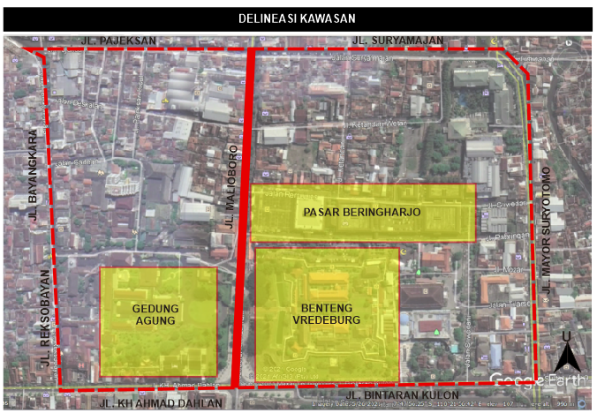
Source: Google earth 2021 and Author, 2021

Figure 1. Delineasi Kawasan Studi

Results and discussion (Times New Roman, font size 12 Bold)

Menurut Trancik (1986), Figure ground merupakan studi tentang hubungan tekstural antara bentuk yang dibangun (building mass and form) dan ruang terbuka (open space) melalui kajian dua dimensional solid void. Pada penelitian ini dalam mengamati figure ground dilakukan dengan menganalisis perubahan tipologi dari building mass and form. Selain itu untuk mengamati pola keterhubungan antar urban unit dilakukan dengan menganalisis perubahan linkage kawasan. Kedua teori tersebut di analisis komparatif dari tahun 2006, 2014, 2017 dan tahun 2021. Berdasarkan peta udara kawasan Malioboro yang di analsis dari tahun ke tahun terdapat beberpan perubahan karakteristik figure ground dengan perubahan building form and mass di kawasan sekitarnya seperti gambar berikut:
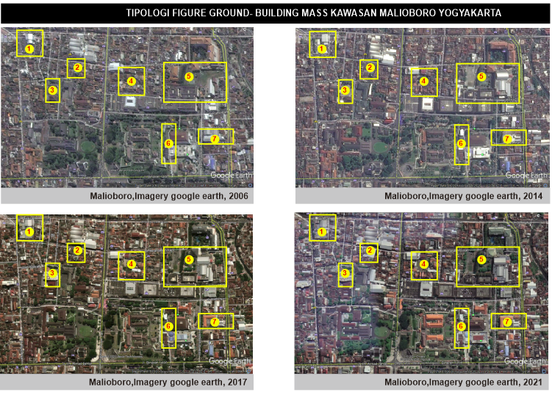
Source: Author, 2021

Figure 2. Perubahan Tipologi Building Mass Kawasan

Terdapat 7 site dan bangunan yang teridentifikasi memiliki perubahan bentuk pada building mass and mass.Tipe perubahan tersebut terjadi menjadi beberapa kategori transformasi dengan analisis sebagai berikut:

Table 1. Perubahan Tipologi Building Mass and Form

No | 2006 | 2014 | 2017 | 2021
1 | 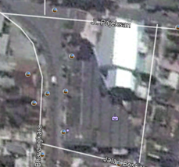 | 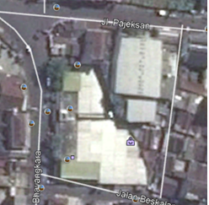 | 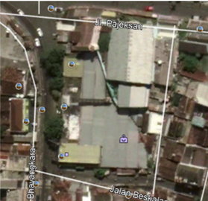 | 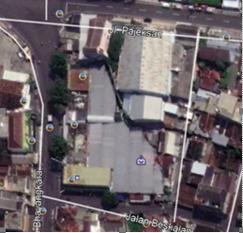
 | Pada bangunan studi kasus 1 ditemukan perubahan dari tahun 2006 ke tahun 2014 dengan adanya penambahan massa bangunan hampir 50% pada site. Pada tahun 2006 telah ada 1 massa bangunan di site, saat 2014 teridentifikasi terjadi penambahan massa bangunan di site yang hampir memenuhi seluruh site. Pada tahun 2017 tidak ada perubahan massa bangunan dari tahun 2014 dan masih sama hingga tahun2021 dengan massa bangunan lebih dari 50% dari site.
2 | 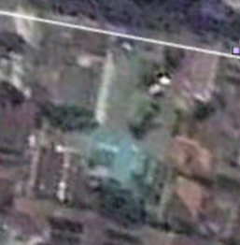 | 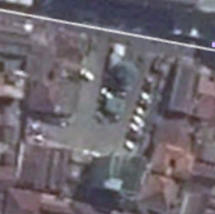 | 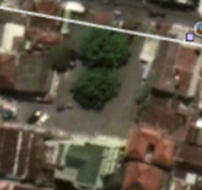 | 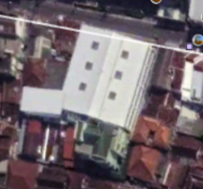
2 | Pada bangunan studi kasus kedua, tidak terjadi perubahan massa bangunan dari tahun 2006, 2014 hingga 2017. Perubahan massa bangunan baru terjadi antara tahun 2017 hingga tahun 2021 dengan perubahan yang cukup drastis lebih dari 50% dan hampir memenuhi site
3 | 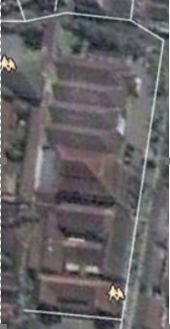 | 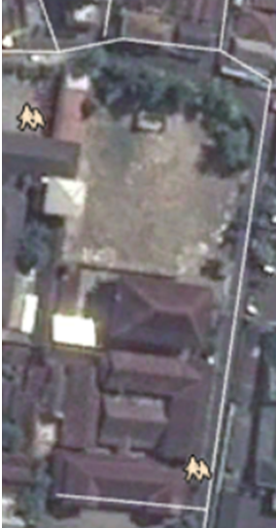 | 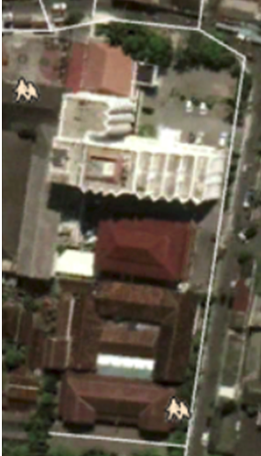 | 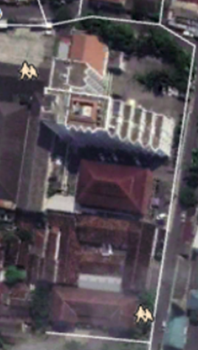
3 | Pada bangunan studi kasus ketiga, terjadi perubahan yang signifikan yaitu dengan adanya pengurangan massa bangunan antara tahun 2006 ke tahun 2014, setelah itu antara tahun 2014 hingga tahun 2017 terjadi perubahan dengan adanya penambahan bangunan lebih dari 50% dan bertahan hingga tahun 2021. Bentuk massa bangunan juga terjadi peruubahan dari tahun 2006 hingga 2021.
4 | 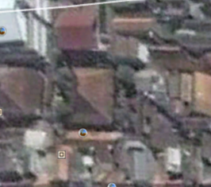 | 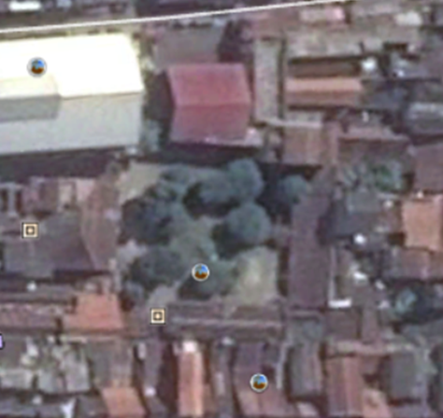 | 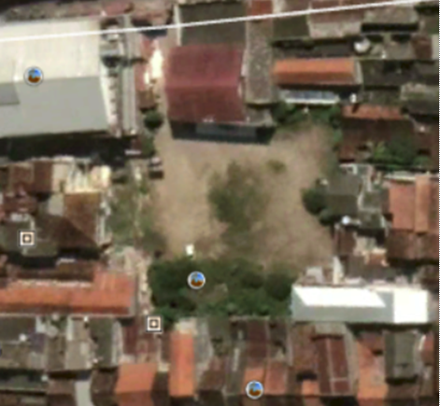 | 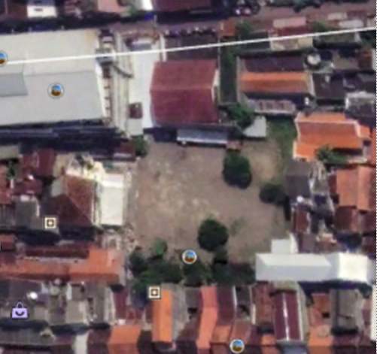
4 | Pada bangunan studi kasus keempat, terjadi perubahan dari tahun 2006 ke tahun 2014 dengan adanya pengurangan massa bangunan (massa bangunan hilang) dan bertahan hingga tahun 2021 belum ada massa bangunan baru.
5 | 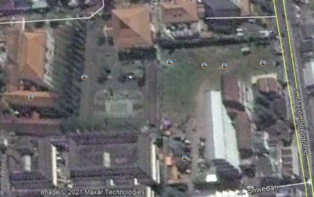 | 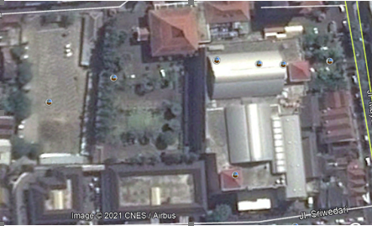 | 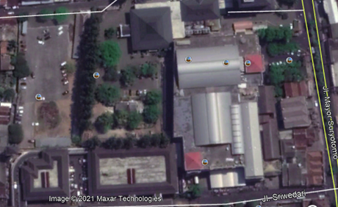 | 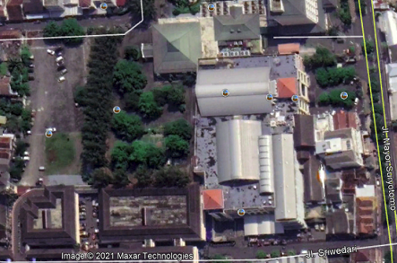
5 | Pada bangunan studi kasus kelima, terjadi perubahan yang bervariasi yaitu terjadi pengurangan dan penambahan massa bangunan dari tahun 2006 hingga tahun 2014. Setelah itu tidak terjadi perubahan massa bangunan kembali hingga tahun 2021. Terdapat perbedaan tipe bentuk massa bangunan yang bertambah dari tahun 2006 hingga tahun 2014.
6 | 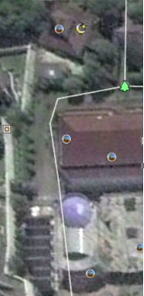 | 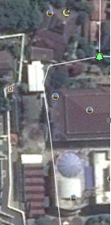 | 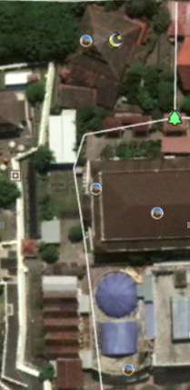 | 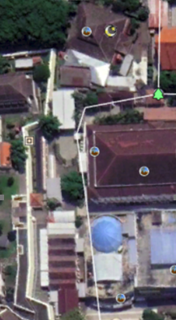
6 | Pada bangunan studi kasus keenam, terjadi perubahan yang bertahap dari tahun 2006 hingga tahun 2021 dengan adanya penambahan massa bangunan pada tahun 2014 dan bertahmbah kembali pada tahun 2017 hingga 2021.
7 | 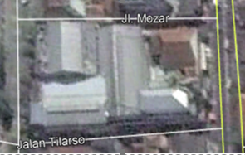 | 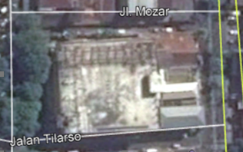 | 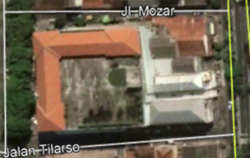 | 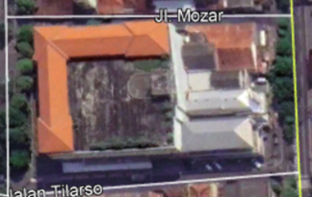
7 | Pada bangunan studi kasus ketujuh terjadi perubahan bentuk bangunan dari tahun 2006, 2014, 2017 hingga tahun 2021 tetapi tidak merubah solid voidnya. Teridentifikasi perubahan lebih dominan pada bentuk atap bangunan.
Source: Google earth (2021) and Author (2021)

Berdasarkan hasil analisis perubahan tipologi building mass and form diatas diketahui beberapa pola perubahan bangunan yang ada di kawasan malioboro yaitu perubahan building mass yang paling banyak berada di sekitar pasar Beringharjo yang merupakan bangunan komersial utama kawasan dan terdapat perubahan juga di sekitar benteng vredeburg sebagai bangunan dengan fungsi pariwisata. Sedangkan di sekitar bangunan istana kepresidenan atau gedung agung tidak ditemukan perubahan yang signifikan akan tetapi ada beberapa perubahan tipologi building mass di sisi utara gedung Agung yang juga terletak di sisi barat Pasar Beringharjo. Sehingga terdapat kemungkinan juga terdampak dari perkembangan dari Pusat perbelanjaan tersebut. Berikut klasifikasi pola perubahan building mass and form pada kawasan Malioboro:
- Penambahan massa bangunan secara bertahap dari tahun 2006-2021 (kasus 1 dan 6)
- Penambahan massa bangunan secara mendadak pada tahun 2021 (kasus 2)
- Pengurangan massa bangunan secara signifikan dari tahun 2014-2021 (bangunan hilang total kasus 4 dan 5)
- Perubahan massa bangunan yang dinamis dan berganti bentuk dari tahun 2014-2021 (kasus 3)
- Perubahan bentuk bangunan saja tanpa perubahan massa bangunan (kasus 7)
Gambaran lebih jelas terkait pola perubahan yang terjadi pada tipologi building mass and form di kawasan malioboro dapat dilihat pada gambar berikut ini:

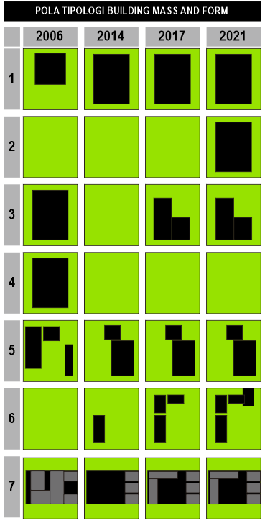
Source: Author, 2021

Figure 3. Pola Perubahan Tipologi Building Mass and Form Kawasan Malioboro

Selain building mass and form pada penelitian ini juga meneliti tentang pola linkage kawasan. Berdasarkan hasil pengamatan peta udara dari tiap periode diketahui bahwa pada pola linkage kawasan tidak terjadi perubahan dari tahun 2006 hingga 2021. Seluruh jaring jalan jalan yang ada dari jalan primer hingga jalan linkungan masih sama dan tidak terjadi perubahan. Hal ini menandakan konektifitas urban unit di kawasan malioboro masih terjangkau dengan pola linkage yang ada saat ini. Pola linkage kawasan malioboro dari tahun 2014 hingga 2021 dapat dilihat pada gambar berikut ini:
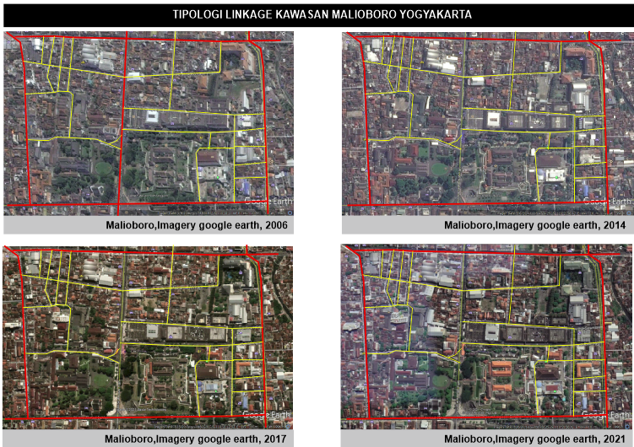
Source: Google Earth (2021) and Author, 2021

Figure 4. Pola Tipologi Linkage Kawasan Malioboro
Conclusion

Hasil dari penelitian ini diketahui bahwa pola perubahan tipologi bangunan di Kawasan malioboro sangat beragam. Pola perubahan yang paling banyak terjadi dekat dengan fungsi komersial yaitu pusat perbelanjaan Pasar Beringharjo. Pola perubahan tipologi bangunan di kawasan Malioboro dari tahun 2006 hingga 2021 cukup signifikan dengan adanya penambahan massa bangunan dibeberapa tempat sehingga membentuk pola solid pada figure ground kawasan akan tetapi banyak juga bangunan yang hilang pada tahun 2021 sehingga membentuk void pada figure gorund kawasan. Adapula tipe bangunan yang tidak mengurangi masa bangunannya akan tetapi hanya merupa bentukannya saja. Berbeda dari pola tipologi figure ground kawasan yang banyak mengalami perubahan, pola linkage kawasan malioboro justru tidak mengalami perubhan dari tahun 2006 hingga 2021 hal ini menandakan bahwa keterhubungan antar urban unit di kawasan malioboro masih terjangkau.

Pola perubahan tipologi building mass and form pada kawasan Malioboro terdapat 5 tipe yaitu adanya penambahan massa bangunan secara bertahap, adanya penambahan secara mendadak, adanya perubahan bentuk dan massa bangunan yang dinamis, adanya pengurangan massa bangunan (hilang total) dan adanya perubahan bentuk bangunan tanpa perubahan massa bangunan. Sedangkan dari tipologi linkage tidak terdapat perubahan pola jaringan jalan dari 4 periode tahun studi. Perubahan tipologi bangunan di kawasan Malioboro cenderung dekat dengan pasar Beringharjo sedangkan untuk bangunan gedung Agung tidak terdapat perubahan tipologi bangunan. Akan tetapi di dekat bangunan bersejarah lainnya yaitu benteng Vredeburg mulai terindikasi adanya penambahan building mass di sisi timur bangunan. Hal ini perlu diperhatikan untuk dapat diberikan acuan/arahan kebijakan sebagai upaya pengendalian perkembangan di kawasan cagar budaya.

Acknowledgement

The Author would like to thanks and appreciate for the support of Architecture Study Program Universitas ‘Aisyiyah Yogyakarta. The Author would also like to thanks Town and Regional Planning Department, UiTM Perak Branch, Malaysia for publication collaboration

References
Dahal, K. R., Benner, S., & Lindquist, E. (2017). Urban hypotheses and spatiotemporal characterization of urban growth in the Treasure Valley of Idaho, USA. Applied Geography, 79, 11-25. doi:http://dx.doi.org/10.1016/j.apgeog.2016.12.002

Google Earth Pro. (2021). Citra Satelit (online). Retrieved from https://www.google.com/earth/

Hadiyanta, Ign. Eka. 2015. Kawasan Cagar Budaya di Yogyakarta: Citra, Identitas, dan Branding Ruang. Yogyakarta: Jurnal Widya Prabha. Vol. 04/ IV/ 2015.

I Nurjannah, IMKA Dahrma. (2019). Tipologi Ruang Terbuka Publik Pada Kawasan Permukiman Nelayan Desa Bajo Indah. Jurnal Malige Arsitektur Vol. 1,No. 1, Juni 2019, hal. 40-47 ojs.uho.ac.id. ISSN 2656-8160. Universitas Halu oleo. Kendari

JOG Kojongian, DM Rondonuwu, AE Tungka. (2017). Karakteristik Kawasan Kota Lama Manado Dengan Pendekatan Teori Hamid Shirvani. SPASIAL, ejournal.unsrat.ac.id.Universitas Sam Ratulangi, Manado

Nurfansyah,N.(2016). Tipologi Kawasan Jalan Pageran Antasari Banjarmasin. Info Teknik Jurnal Keilmuan dan Aplikasi Teknik, volume 13 No. 1 Juli 2012. https://ppjp.ulm.ac.id/journal/index.php/infoteknik/article/view/1815/1587 Universitas Lambung mangkurat,Banjarmasin.

Putri, M. A; Rahayu, M. J; Putri, R. A. (2016). Bentuk Morfologi Kawasan Permukiman Urban Fringe Selatan Kota Surakarta. Jurnal Pengembangan Kota. Vol 4 (2): 120-128. DOI: 10.14710/jpk.4.2.120-128

Ramadanta Asyra, 2010, Kajian Tipologi Dalam Pembentukan Karakter Visual dan Struktur Kawasan (Studi kasus: Kawasan Ijen, Malang), Jurnal SMARTek, Vol. 8, No. 2, Mei 2010: 130 – 142

Risdian, Happy. (2020). Elemen Perancangan Kota Yang Berpengaruh Terhadap Kualitas Ruang Kota Pada Jalan Jendral Sudirman Kota Salatiga. MODUL vol 20 no 1, issues period 2020
http://ejournal.undip.ac.id/index.php/modul. ISSN (P)0853-2877 (E) 2598-327X. Universitas Diponegoro. Semarang

Santoso ,Imam; Wulandanu, Bani G. (2011) Studi Pengamatan Tipologi Bangunan pada Kawasan Kauman Kota Malang, Local Wisdom-Jurnal Ilmiah Online, ISSN: 2086-3764Volume: III, Nomor: 2, Halaman: 10 - 26 , Juli 2011.

Sarwono, Jonathan. 2006. Metode Penelitian Kuantitatif dan Kualitatif, Graha Ilmu: Yogyakarta.

Shirvani, Hamid. (1985). The Urban Design Process. New York : Van Nostrand Reinhold Company.

Sulistijowati, M. (1991). Tipologi Arsitektur Pada Rumah Kolonial Surabaya (Dengan Kasus Perumahan Plampitan dan Sekitarnya). Tidak dipublikasikan. Surabaya: Pusat Penelitian Institut Teknologi Sepuluh November.

Trancik, Roger. (1986). Finding Lost Space. Theories of Urban Design. New York. Nostrand Reinhold. Jurnal Teknologi, Edisi No. 4 Tahun XXI, Desember 2007, 281-294 ISSN 0215-1685

lAMPIRAN
